ВВЕДЕНИЕ
Иммобилайзер ARTILLECT-MIRAGE значительно повышает уровень защиты автомобиля от угона. Иммобилайзер обеспечивает блокировку двигателя по независимым цепям, что полностью исключает несанкционированный запуск двигателя. Управление иммобилайзером производится дистанционно при помощи кодированного бесконтактного ключа-метки, выполненного в виде брелока или пластиковой карточки (до 16 ключей). Число возможных кодовых комбинаций превышает 18 квинтиллионов. Дополнительная секретность обеспечивается использованием мини платы, которая прячется в жгут штатной проводки автомобиля. Специальные выходы позволяют подключать реле управления капотным замком. Светодиодная и звуковая индикация позволяют владельцу контролировать состояние системы. Благодаря энергонезависимой памяти, система помнит свое состояние при отключении электропитания.
ЭКСПЛУАТАЦИЯ ИММОБИЛАЙЗЕРА С ПОДКЛЮЧЕННОЙ ДВЕРЬЮ
Отключение иммобилайзера
1. Открыть водительскую дверь.
2. Поднести метку к считывателю – зуммер подаст 2 коротких звуковых сигнала, двигатель разблокируется, капотный замок откроется, а светодиодный индикатор загорится, указывая на возможность запуска двигателя.
Включение иммобилайзера
При открывании двери водителя с выключенным зажиганием автоматически запускается 30-ти секундный таймер включения иммобилайзера – светодиодный индикатор начинает мигать.
Если в течение 30-ти секунд не включить зажигание или не открыть капот – зуммер подаст длинный звуковой сигнал, двигатель заблокируется, капотный замок закроется, а светодиодный индикатор погаснет, указывая на невозможность запуска двигателя. При этом в течении 1 минуты считыватель остается активным и может воспринять код метки, после чего устройство переходит в режим ожидания включения зажигания или открытия двери.
Примечание 1: При открывании крышки капота таймер включения иммобилайзера временно приостанавливается, а при закрывании капота – запускается вновь.
Примечание 2: В случае если при закрывании капота водительская дверь окажется открытой – таймер включения иммобилайзера запустится через 1 час или при закрывании двери.
Примечание 3: Если после выключения зажигания дверь водителя не будет открыта в течение одного часа – иммобилайзер включится при закрытой двери.
ЭКСПЛУАТАЦИЯ БЕЗ ПОДКЛЮЧЕНИЯ К ДВЕРИ
(с неисправным датчиком двери)
Отключение иммобилайзера
1. Включить зажигание.
2. Поднести метку к считывателю – зуммер подаст 2 коротких звуковых сигнала, двигатель разблокируется, капотный замок откроется, а индикаторный светодиод загорится.
3. Произвести запуск двигателя.
Включение иммобилайзера
При выключении зажигания автоматически запускается 30-ти секундный таймер включения иммобилайзера – светодиодный индикатор начинает мигать.
Если в течение 30-ти секунд не включить зажигание или не открыть капот – зуммер подаст длинный звуковой сигнал, двигатель заблокируется, капотный замок закроется, а светодиодный индикатор погаснет, указывая на невозможность запуска двигателя. При этом в течении 1 минуты считыватель остается активным и может воспринять код метки, после чего устройство переходит в режим ожидания включения зажигания.
Примечание: При открывании крышки капота таймер включения иммобилайзера временно приостанавливается, а при закрывании капота – запускается вновь.
СЕРВИСНЫЙ РЕЖИМ РАБОТЫ ИММОБИЛАЙЗЕРА
Сервисный режим работы используется для временного отключения иммобилайзера при передаче автомобиля в третьи руки (станция технического обслуживания, автомойка и т. п.)
Включение сервисного режима
1. Включить зажигание.
2. Не более чем через 5 секунд поднести и удерживать метку у считывателя – зуммер подаст сначала 2, а затем 3 коротких звуковых сигнала.
3. Не более чем через 5 секунд выключить зажигание – зуммер подаст 5 коротких звуковых сигналов – сервисный режим включен.
В сервисном режиме при включении зажигания включается светодиод и открывается замок капота, а при выключении зажигания – светодиод выключается и подается 5 коротких звуковых сигналов.
Выключение сервисного режима
1. Включить зажигание.
2. Поднести метку к считывателю и удерживать в течение 5-ти секунд до подачи 2-х коротких звуковых сигналов – сервисный режим выключен.
ОБУЧЕНИЕ ИММОБИЛАЙЗЕРА КОДАМ МЕТОК
1. Включить зажигание.
2. Не более чем через 5 секунд поднести и удерживать мастер-карту у считывателя – зуммер подаст сначала 2, а затем 3 коротких звуковых сигнала.
3. Убрать мастер-карту от считывателя.
4. Поочередно поднести к считывателю все обучаемые рабочие метки – зуммер будет подавать короткие подтверждающие сигналы.
5. Выключить зажигание – зуммер подаст 2 коротких звуковых сигнала – обучение завершено.
ПОДКЛЮЧЕНИЕ ИММОБИЛАЙЗЕРА
Подключить ARTILLECT- MIRAGE в соответствии со схемой. Приемная антенна устанавливается за декоративной пластмассовой панелью, как можно дальше от металлических частей кузова автомобиля, в удобном для водителя месте. Светодиод необходимо установить так, чтобы при дневном свете его было хорошо видно.
Слаботочный отрицательный выход «Деблокировка двигателя» – фиолетовой провод – подключается к обмотке дополнительного 40-ампеpного реле с нормально разомкнутыми контактами. Второй вывод обмотки реле запитывается от любой шины, на которой появляется потенциал +12В при включении зажигания. Силовые контакты реле должны восстанавливать разорванную штатную цепь автомобиля.
Слаботочные отрицательные выходы «открывание капотного замка» и «закрывание капотного замка» – зеленый и синий провода – подключаются к обмоткам дополнительных 40-ампеpных реле с полной группой контактов по мостовой схеме. При подключении капотного замка необходимо поставить предохранитель 10А на провод питания +12В.
Вывод «Капот» – коричневый провод – если установлен капотный замок подключается к датчику открывания капота.
Длительность импульса закрывания и открывания замка капота 0,8 секунды.
Вывод «дверь» – белый провод – подключается к контактному датчику двери водителя. Датчики двери водителя и датчики остальных дверей необходимо развязать друг от друга посредством выпрямительного диода. В противном случае иммобилайзер будет активизироваться при открывании любой двери автомобиля.
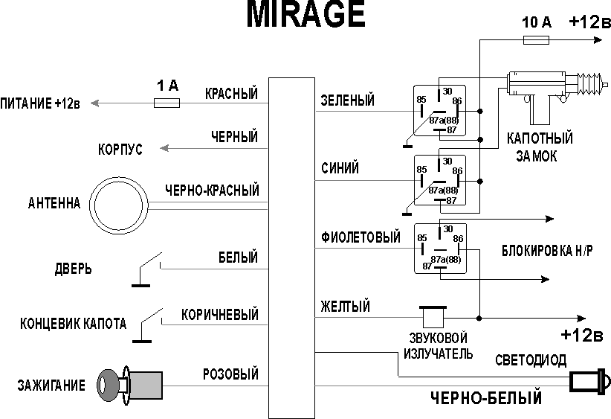

ТЕХНИЧЕСКИЕ ХАРАКТЕРИСТИКИ  1. Напряжение питания 9–18 В  2. Ток потребления в дежурном режиме 5 мА  3. Диапазон рабочих температур –40 – +85°С  4. Управляющие выходы реле 200 мА  5. Дальность распознавания метки 6-8 см.  6. Количество подшиваемых меток до 16  установка | КОМПЛЕКТАЦИЯ  1. Блок с проводами 1шт.  2. Светодиод 1шт.  3. Звуковой излучатель 1шт.  4. Антенна 1шт.  5. Ключ-метка 1шт.  6. Мастер карта 1шт.  7. Инструкция 1шт.

ГАРАНТИЙНЫЕ ОБЯЗАТЕЛЬСТВА
1. Фирма-изготовитель гарантирует фирме-установщику безотказную работу охранной системы в течение 18-ти месяцев от даты установки системы на транспортное средство.
2. В случае обнаружения в охранной системе дефектов производственного характера, фирма-изготовитель обязуется произвести бесплатный ремонт или замену системы на новую в течение 2-х календарных недель.
3. Предприятие-производитель не несет ответственности в случае некорректной установки устройства.
4. Фирма-установщик гарантирует владельцу транспортного средства безотказную работу охранной системы в течение ____ месяцев от даты установки системы на автомобиль.
5. В случае выхода охранной системы из строя, фирма-установщик обязуется произвести бесплатный ремонт или замену системы на новую.
6. Гарантия не распространяется на элементы питания, плавкие предохранители, корпусные части системы и другие, изнашивающиеся в процессе эксплуатации компоненты.
7. Гарантия не обеспечивает возмещения прямых или косвенных убытков, потерь или ущерба, а также затрат, связанных с переездами или транспортировкой охранной системы для ремонта.
8. Гарантийные обязательства перед владельцем транспортного средства аннулируются, а охранная система автоматически снимается с гарантийного обслуживания, если:
 на какой-либо части охранной системы обнаружены следы механических повреждений, а также следы воздействия воды, масел или других активных сред;
 обслуживание, ремонт или модернизация охранной системы были осуществлены организацией или лицами, не имеющими соответствующих полномочий;
- повреждение вызвано термическими или электрическими воздействиями, превышающими допустимые нормы или параметры, установленные фирмой-изготовителем.

